На правах рукописи

Кордо Мария Николаевна

ОСОБЕННОСТИ ФОРМИРОВАНИЯ R-СОСТОЯНИЙ В СПЛАВАХ НА ОСНОВЕ НИКЕЛЯ, ТИТАНА И ВАНАДИЯ

Специальность 01.04.07 – физика конденсированного состояния

АВТОРЕФЕРАТ

диссертации на соискание ученой степени

кандидата физико-математических наук

Москва – 2009

Диссертация выполнена на кафедре материаловедения Обнинского государственного технического университета атомной энергетики (ОИАТЭ)

Научный руководитель - доктор физико-математических наук,

профессор Хмелевская Вита Сергеевна

Официальные оппоненты - доктор физико-математических наук,

Плаксин Олег Анатольевич

кандидат физико-математических наук

Сивак Александр Борисович

Ведущая организация: кафедра общей химии, химического факультета Московского государственного университета им. М.В. Ломоносова

Защита состоится «11» ноября 2009г. в 16 ч. 30 мин.

на заседании диссертационного совета Д 212.141.17 при Московском государственном техническом университете им. Н.Э. Баумана

по адресу: 248600, Калуга, ул. Баженова, 2,

МГТУ им Н.Э. Баумана, Калужский филиал

С диссертацией можно ознакомиться в библиотеке

МГТУ им Н.Э. Баумана, Калужский филиал

(г. Калуга, ул. Баженова, 2)

Автореферат разослан « » 2009г.


Ученый секретарь диссертационного

совета, кандидат технических наук, доцент С. А. Лоскутов
1

ОБЩАЯ ХАРАКТЕРИСТИКА РАБОТЫ

Актуальность работы. Взаимодействие излучения с веществом и процессы, происходящие в металлах и сплавах, представляют значительный научный и практический интерес и интенсивно исследуются.
Применение ионного облучения, имеющего среди своих достоинств такие, как дешевизна и скорость набора заданной дозы, отсутствие наведенной активности, хорошая контролируемость параметров излучения, позволяет эффективно решать технологические проблемы и накапливать экспериментальный материал для исследования материаловедческих проблем.
Кроме того, использование пучков ускоренных ионов является одним из перспективных направлений в области создания новых технологий обработки материалов. Существует большое число примеров благоприятного воздействия ионной имплантации на прочностные, трибологические, электрические, магнитные, и другие свойства различных веществ.
Тем не менее, в области радиационного воздействия на материалы многие экспериментально обнаруженные и достоверно подтвержденные явления длительное время не находят удовлетворительного объяснения в рамках существующих моделей. К таким явлениям относится возникновение ранее обнаруженных особых радиационно-индуцированных неравновесных состояний (R-состояний) в облученных металлических материалах.
R-состояния появляются в узком интервале радиационных параметров (доз, температур мишени и плотностей ионного потока) и сопровождаются сильным изменением структуры и свойств материалов, которые отличны как от исходного состояния, так и от состояний в остальном радиационном поле. Образование таких состояний наблюдалось в различных металлических материалах весьма широкого круга, различной структуры и морфологии, в частности, в твердых растворах и промышленных сплавах систем Fe-Ni, Fe-Cr-Ni, Ni-Cr, Cu-Ni, Fe-Cr, чистых металлах - Zr, а также некоторых интерметаллидах (сплавах Гейслера Cu₂MnAl и Fe₂MnGa).
Дальнейшие исследования показали, что в области существования таких состояний формируются нанокластерные структуры, в которых матрица пронизана множеством мелких кластеров, занимающих значительную часть объема. Предполагается, что данные кластеры, состоящие из тех же атомов, что и матрица, имеют другую кристаллическую симметрию. Например, в ГЦК материалах образуются, по-видимому, кластеры икосаэдрической (пятерной) симметрии. Трансформация решетки внутри кластеров сопровождается упругими искажениями в окружающей матрице, что приводит к существенным изменениям рентгеновской дифрактограммы или изменению формы рентгеновских линий.
Оба этих явления – формирование нанокластеров и изменение дифракционной картины являются тестовыми признаками возникновения R-состояний и могут служить для их идентификации, а также для определения интервала радиационных параметров, в котором эти состояния возникают.

Формирование R-состояний сопровождается существенным изменением свойств материалов (механических, физических, в том числе и магнитных) и может быть весьма важным в технологии радиационного модифицирования. Поэтому исследование условий формирования особых структурных R-состояний является весьма актуальным.
Основной целью работы было изучение связи морфологии и микроструктуры металлических материалов с процессами формирования радиационно-индуцированных (R) состояний.
Объектами исследований являлись металлические материалы с различной морфологией – дисперсионно твердеющие сложнолегированные сплавы на основе никеля (Ni-15Cr-10Fe-2Ti-3Al-3Mo) с ГЦК структурой, технический титан (ГПУ кристаллическая решетка), сплавы на основе ванадия (V-4Ti-4Cr, V-10Ti-5Cr и V-5Fe) с ОЦК структурой.

Научная новизна полученных в работе результатов заключена в следующем:
– впервые показано, что для формирования особого R-состояния в металлах необходимо наличие упругого дальнодействия, характер которого зависит от морфологии материалов;
– экспериментально показано, что возникновение радиационно-индуцированных R-состояний зависит от микроструктуры дисперсионно-твердеющих сплавов и плотности границ зерен в поликристаллах;
– впервые показаны условия формирования R-состояния в двух различных системах ванадиевых сплавов (V-Ti-Cr и V-Fe) в зависимости от состава.
Практическая ценность работы. Все исследованные материалы широко используются в современной технологической практике; результаты могут быть использованы:
– для развития пучковых технологий модифицирования металлов и сплавов;
– для разработки моделей радиационного поведения конструкционных сплавов АЭС.
Достоверность положений и выводов диссертационной работы подтверждается использованием широкого набора экспериментальных методов исследования материалов – рентгеноструктурный анализ, измерение микротвёрдости, металлографический анализ, электронная микроскопия, измерение термоэлектродвижущей силы.
Положения и выводы диссертации находятся в соответствии с современными представлениями физики конденсированного состояния.
Личный вклад автора. Автор лично участвовала в постановке задач исследования, планировании и проведении экспериментов, обработке полученных данных, обсуждении результатов.
Автором лично были исследованы структуры и свойства сплавов на основе ванадия, сложнолегированных сплавах на основе никеля, титановом сплаве после ионного облучения.
Основные результаты, выносимые на защиту:
– связь возникновения R-состояния с исходной микроструктурой облучаемых сплавов;
– влияние выделений второй фазы в результате распада твердого раствора на образование R-состояния в никелевых сплавах;
– связь плотности границ зерен с температурой формирования R-состояния в поликристаллическом титане;
– условия формирования R-состояния в ванадиевых сплавах (V-Ti-Cr и V-Fe) в зависимости от состава.
Апробация работы:
Полученные результаты были представлены на следующих Российских и международных конференциях и семинарах: Международная молодежная научная конференция «Полярное сияние», Санкт – Петербург, 2006, 2008; Международный научный семинар «Структурные основы модификации материалов методами нетрадиционных технологий» Обнинск. 2007, 2009; 2-ая Теренинская научно-практическая конференция «Взаимодействие света с веществом», Калуга, 2006; отраслевой семинар «Физика радиационных повреждений материалов атомной техники», Обнинск, 2006; Всероссийская научная конференция молодых ученых и специалистов «Материалы ядерной техники – от фундаментальных исследований к инновационным решениям (МАЯТ – ОФИЭ)», Туапсе, 2006; Научная сессия МИФИ, Москва, 2009.
Публикации. Основные результаты работы отражены в 3 статьях, опубликованных в журналах, рекомендованных ВАК, и 7 тезисах Международных и Всероссийских конференций. Список работ приведён в конце автореферата.
Структура и объём диссертации. Работа состоит из введения, 5 глав, основных выводов. Общий объём работы составляет 119 страниц, в том числе 6 таблиц, 39 рисунков и список использованных источников из 110 наименований.

Основное содержание работы

Во введении обоснована актуальность темы диссертационной работы, сформулирована цель исследования, научная и практическая значимость, научная новизна, перечислены основные положения, выносимые на защиту.
В первой главе приведен обзор и анализ литературных данных по теме диссертации. В п 1.1 говорится о природе формирования, термодинамике и кинетике особых неравновесных радиационно-индуцированных превращений, возникающих в узком интервале радиационных параметров в модельных сплавах, промышленных материалах с различными типами кристаллической решетки, а также в некоторых интерметаллидах при облучении интенсивными ионными пучками с применением различных типов ионов. Отличительной чертой радиационно-индуцированных превращений является их нанокластерная структура. Одновременно с образованием нанокластерной структуры в материале возникают изменения в рентгеновской дифракции. Данные дифракционные эффекты закономерно изменяются при варьировании параметров облучения и исчезают при пострадиационном отжиге (при температуре, не превышающей температуру облучения), что говорит о неравновесности данного превращения. Многочисленные эксперименты, выполненные для различных материалов, показали, что эффекты образования нанокластерной морфологии облученных материалов и описанные изменения дифракционной картины во всех случаях сопутствуют друг другу, поэтому методически более удобный дифракционный эффект может служить признаком формирования радиационно-индуцированного состояния. Дифракционным изменениям сопутствуют также аномально сильные изменения свойств материала. Значения микротвердости в области особого состояния очень велики и не могут быть истолкованы с помощью какого-либо дислокационного механизма. Предположили, что наблюдаемое упрочнение есть результат изменений в электронной подсистеме металла, изменения состояния металлической связи. В качестве объяснения возникновения нанокластерной структуры и сопутствующих ей изменений дифракционной картины была предложена следующая модель. В данном состоянии образуется структура нанокластерного композита, где исходная матрица армирована малыми кластерами, состоящими из тех же атомов, что и матрица, однако обладающими отличной от матрицы симметрией. Очевидно, что в случае материалов с разной кристаллической решеткой, это будут кластеры разной симметрии.
В п. 1.2 рассматриваются фазовые превращения в сложнолегированных никелевых сплавах. Сложнолегированные никелевые сплавы представляют интерес как с фундаментальной точки зрения, так и с точки зрения их практического применения в различных областях техники. К таким сплавам относится сложнолегированный никелевый четверной сплав Ni-Cr-Ti-Al (нимоник). После закалки с 1050-1150 ⁰С этот сплав находится в состоянии твердого γ – раствора c гранецентрированной кубической решеткой (а=0,357 нм). Нагрев такого закаленного (пересыщенного) твердого раствора приводит к его распаду, происходящему в несколько стадий.
Прежде всего, внутри твердого раствора происходит перераспределение атомов алюминия и титана, приводящее к локальному обогащению этими элементами. Этот процесс наблюдается не только при низких температурах отпуска, но даже в процессе закалочного охлаждения.
Следующая стадия заключается в формировании в областях, где повысилась концентрация атомов алюминия и титана, второй фазы. При развитии старения можно рентгенографически определить наличие двух фаз с одинаковой кристаллической ГЦК решеткой, но несколько отличающихся друг от друга параметрами (0,358 и 0,360 нм). Фаза, обедненная алюминием и титаном – не что иное, как γ – фаза (исходный твердый раствор), а обогащенная (выделившаяся) – γ’-фаза.
Приведены результаты облучения образцов сплава нихром (ХН60В) и стареющего сплава на той же основе (Х10Н75ВМЮ) ионами Ar⁺ (40 кэВ, 5∙10¹⁸ ион/см²). В обоих случаях сравнение дало качественно сходные результаты — стоки, введенные в образец перед облучением, подавляют радиационно-индуцированное превращение – сдвигают его в область больших доз, уменьшают размер новообразований или снижают различие в периодах решетки разных участков твердого раствора. При одинаковых параметрах облучения в сплавах — нихроме и нимонике — наблюдается эффект расщепления рентгеновских линий, однако различие в периодах решетки (угловое расстояние между пиками) существенно меньше в нимонике, где присутствуют выделения второй фазы.
В некоторых случаях наблюдается не расщепление пиков, а изменение их формы – линия приобретает характерную треугольную форму. Можно предположить, что изменение есть результат суперпозиции селективного дифракционного пика и плавного диффузного максимума. По-видимому, этот эффект близок к эффекту расщепления линий.
Пункт 1.3 посвящен обзору экспериментальных работ по влиянию ионного облучения (Al⁺, C⁺, N⁺, Si⁺, Ar⁺, D₂⁺, W⁺ и Mo⁺) на структуру и свойства титана и его сплавов.
Титан и его сплавы в настоящее время широко используются в машиностроении, химической промышленности, авиакосмической технике, благодаря его особым свойствам, таким как жаропрочность, коррозионностойкость, низкая плотность, высокая удельная прочность. Его высокие механические свойства хорошо сохраняются при температурах вплоть до нескольких сот градусов. Также титан и сплавы на его основе широко применяются в медицине в качестве имплантантов и других изделий.
При облучении титанового сплава (Ti-2,2Al-0,6Mn) ионами Si⁺ и Ar⁺ (энергия ионов 40 кэВ, плотность тока 10 мкА/см², доза 10¹⁵ – 5·10¹⁶ ион/см²) было показано, что микротвердость образцов, облученных как ионами кремния, так и ионами аргона, увеличивается на 10-30 % по сравнению с исходным значением, причем максимальные значения достигались при максимальной дозе облучения 10¹⁶ ион/см². Предполагают, что это связано с интенсивным образованием радиационных дефектов, особенно при облучении тяжелыми ионами Ar⁺, и, как следствие, возникновением энергетического барьера, закрепляющего дислокации. В случае облучения ионами Si⁺ упрочнение сплава может происходить за счет образования соединений кремния с титаном. В испытаниях на усталостную прочность было показано, что максимальное ее увеличение происходит при дозе 10¹⁶ ион/см², так же, как и увеличение микротвердости.
При облучении образцов поликристаллических пленок титана ионами D₂⁺ (с энергией 20 кэВ, плотность тока 3 мкА/см², дозы облучения 1∙10¹⁶-5∙10¹⁸ ион/см²) при 110 К и 350 К было показано, что при имплантации дейтерия в титан происходят структурные изменения в поверхностном слое. Структурный переход происходит, по-видимому, из-за образования гидрида титана ТiD₂ (ГПУ-решетка α-Ti преобразуется в ГЦК-решетку ТiD₂).
В пункте 1.4 литературного обзора, рассказывается о влиянии облучения на сплавы на основе ванадия.
Сплавы на основе ванадия, особенно сплавы системы V-Ti-Cr, в настоящее время представляют практический интерес как материалы, перспективные для применения в качестве первой стенки и бланкета в будущем термоядерном реакторе, а также в качестве конструкционных материалов для ядерных реакторов. Сплавы ванадия по сравнению со сталями обладают лучшей жаропрочностью, мало активируются, относительно мало распухают при облучении (исключением является система V-Fe), не подвержены высокотемпературному радиационному охрупчиванию при малых накоплениях гелия, обладают отличной термостойкостью, большой механической прочностью, хорошей коррозионной стойкостью в жидком литии.
Однако природа взаимодействия этих сплавов с излучением не может считаться вполне выясненной. Так, например, сплавы систем V-Ti-Cr и V-Fe показывают различное поведение в радиационном поле: если первые после облучения в реакторе имеют незначительное вакансионное распухание (доли процента), то в сплавах системы V-Fe оно достигает значительных величин в десятки процентов.
Теоретические и экспериментальные данные по эффекту дальнодействия при ионном облучении представлены в пункте 1.5.
Дальнодействие - это эффект глубокого и сверхглубокого проникновения радиационных повреждений в материал при ионном облучении, значительно превосходящего расчетные глубины пробега ионов. Благодаря наличию эффекта дальнодействия, имеется возможность изучать радиационно-индуцированное состояние материала методами рентгеновской дифракции, металлографии и измерения микротвёрдости.
Во второй главе представлены данные об исследуемых образцах, а также приведены методы исследования этих образцов.
Объектами исследования были следующие материалы: сплавы V-4Ti-4Cr, V-10Ti-5Cr и V-5Fe (ОЦК – решетка). Кроме того, исследовались сплавы на основе Ni (ГЦК-решетка). Сплав содержит, кроме Ni, 15% Cr, 10% Fe, 2-3 % Ti, 2-3 % Al, 3 % Mo. Материалом для исследования ГПУ-сплавов служил поликристаллический титан ВТ1-0. Согласно данным металлографических экспериментов, образцы титана имели разную зернистость ─ 0,1 мкм, 1 мкм, 5 мкм и 30 мкм. Все исходные образцы, согласно рентгенодифрактометрическим данным, были однофазными (находились в состоянии твердого раствора).
Сплавы были облучены в ионном ускорителе «Vita» ионами Ar⁺ с энергией 30 кэВ и плотностью тока 50 мкА/см² до флюенса 1.5.10¹⁸ ион/см² при различных температурах мишени (300-900^{о}С). Для образцов сплава V-4Ti-4Cr были проведены дополнительные облучения в интервале доз – от 1∙10¹⁷ ион/см² до 2∙10¹⁸ ион/см². Для сплава ВТ1-0 проводились пострадиационные отжиги в электропечи при вакууме 10⁻³ Па, температура контролировалась хромель-алюмелевой термопарой. Образцы при отжиге заворачивались в фольгу тантала.
После ионного облучения образцы исследовались с помощью:
1) рентгеноструктурного анализа. Исследования проводились в аппарате ДРОН-2.0 (излучение Cr_{Kα}), оснащенного компьютером и программным обеспечением, позволяющим рассчитать межплоскостные расстояния в автоматическом или полуавтоматическом режиме;
2) метода измерения микротвёрдости. Измерения проводились на микротвердомере LECO. Данный прибор основан на принципе измерения микротвердости по методу Виккерса при нагрузках от 10 г до 1000 г;
3) металлографического метода с использованием микроскопа LECO 300, обеспечивающего увеличение до Х2000;
4) температурные зависимости термоЭДС измерялись интегральным методом, в котором температуру T₁ одного из спаев термопары поддерживают все время постоянной, а разность потенциалов Е измеряют в зависимости от температуры Т₂ другого спая. Основой прибора для измерения термоЭДС служил микротвердомер ПМТ–3, в котором алмазную пирамидку с держателем заменили приспособлением с иглой из вольфрама. В используемом приборе исследуемый образец приводился в контакт с вольфрамовой иглой, снабженной микропечью.
Для определения термодинамических характеристик радиационно-индуцированных состояний использовали метод определения энергии активации (метод сечений). В этом методе анализируются изменения какого-либо свойства материала в процессе изотермических отжигов при различных температурах. В наших экспериментах использовалось значение микротвердости $H_{v}$, как характеристики изменения свойств системы.
По экспериментальным данным строят зависимости изменений данной физической величины от времени отжига $t$ при различных температурах. Используют выражение:
$\text{ln}(\frac{t_{1}}{t_{2}})=(\frac{E_{a}^{\text{cc}}}{k})(\frac{1}{T_{1}}−\frac{1}{T_{2}})$, (1)
где t₁ и t₂ – времена достижения заданного значения микротвёрдости при отжиге с температурами T₁ и Т₂, соответственно, $E_{a}^{\text{cc}}$ - искомая энергия активации отжига метастабильной радиационно-индуцированной структуры, k – постоянная Больцмана.
Необходимо, чтобы исходные значения при различных температурах отжига были одинаковыми. Поэтому облученный образец разрезали вдоль его поверхности, далее отдельные части подвергали отжигу при различных температурах.
$\frac{{δC}_{v}(t)}{δt}=K−μ_{R}D_{i}C_{i}(t)C_{v}(t)−D_{v}[C_{v}(t)−C_{\text{vo}}]S_{v}(t)$Кроме того, был предпринят расчёт значений стационарных концентраций вакансий для различных материалов в интервале использованных радиационных параметров, соответствующих формированию R-состояния. Расчет проводился с помощью уравнений баланса для радиационных дефектов.

$\frac{{δC}_{i}(t)}{δt}=K−μ_{R}D_{i}C_{i}(t)C_{v}(t)−D_{i}C_{i}(t)S_{i}(t)$ , (2)

.
где $K$ – скорость создания смещений, задаваемая облучающим устройством, $D_{v}$ и $D_{i}$ - коэффициенты диффузии вакансий (В) и междоузельных атомов (МA). При этом $C_{\text{vo}}$ - равновесная концентрация вакансий, $μ_{R}≈4{{πr}_{a}}/Ω$ - коэффициент рекомбинации В и МА, $r_{a}$ - радиус аннигиляции В и МА, определяемый объемом зоны их спонтанной рекомбинации, $r_{a}$- $a$, $a$ – постоянная решетки, $Ω$ – атомный объем, $S_{v}$, $S_{i}$ – плотность стоков для вакансий и междоузельных атомов, соответственно.
Второй член в уравнениях (1) описывает рекомбинацию точечных дефектов, последний, третий член в правой части уравнений описывает гибель точечных дефектов на стоках (преимущественно, на дислокациях).
$C_{V∞}=\frac{S_{i}}{2μ_{R}}[−1+\sqrt{1+ϕ_{V}}],ϕ_{V}=\frac{4{Kμ}_{R}}{D_{V}S_{\text{io}}S_{V0}},C_{i∞}=C_{V∞}\frac{D_{V}S_{\text{Vo}}}{D_{i}S_{\text{io}}}$Концентрации $C_{V∞}$и $C_{i∞}$ определяются с помощью формул:

. (3)
В третьей главе приведены результаты исследования радиационно-индуцированных превращений в сложнолегированных никелевых сплавах системы Ni-Cr-Fe-Ti-Al-Mo (в этих сплавах можно варьировать исходную структуру). Данные сплавы перед облучением были подвергнуты двум различным типам термической обработки: одна группа образцов была закалена с температуры 1060°С; образцы другой группы сплавов были сначала закалены с температуры 1060°С, затем состарены 5 часов при 780°С и потом состарены 16 часов при 650°С. Таким образом, образцы первой группы были в состоянии твердого раствора, вторая группа – гетерогенные сплавы после дисперсионного твердения.
После облучения в узком интервале радиационных параметров (температура мишени в процессе облучения 300 – 550⁰С, доза 1,5.10¹⁸ион/см²) в закаленных сплавах было обнаружено существенное изменение рентгеновской дифракции (характерные изменения дифракционных линий показаны на рис.1) и увеличение микротвердости материала до 6 раз (рис.2).
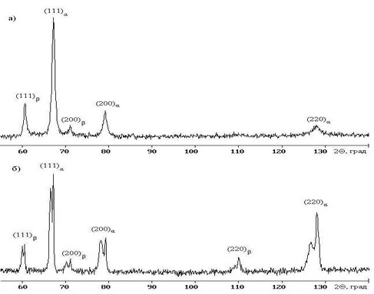

Рис.1. Дифрактограмма закаленного образца никелевого сплава, исходного (а) и облученного при 450⁰С (Ar+, 30 кэВ), 1.5 . 10¹⁸ ион/см² (б)

Также в этом интервале параметров для данного сплава были обнаружены поверхностные модулированные структуры. Дифракционные эффекты и изменения свойств (микротвердости) достигают максимума при температуре облучения 450⁰С. В процессе пострадиационных отжигов изменённое состояние сплавов разрушалось, что указывает на его метастабильный характер.
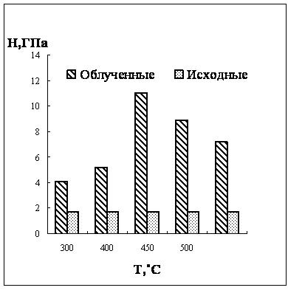
Рис.2. Зависимость микротвердости образцов закаленного никелевого сплава от температуры облучения 1,5.10¹⁸ион/см² (Ar+, 30 кэВ)

В состаренных сплавах при температуре облучения 400°С у основания пика γ-фазы со стороны меньших углов появляется дополнительная линия. Сравнение периодов решётки, соответствующих основной и дополнительной дифракционным линиям, позволяет идентифицировать эту линию как линию γ'-фазы, которая, по-видимому, возникает в результате распада твердого раствора.
После облучения состаренных сплавов оказалось, что форма линии при температурах облучения 300°С, 400°С, 450°С и 500°С несколько отличается от формы линии необлучённого образца, также несколько изменяется микротвердость. В целом, дифракционная картина и свойства сплава испытывают изменения подобные тем, что наблюдались в закаленном сплаве, однако они существенно меньше.
Мы предполагаем, что формирование R-состояния связано с упругими напряжениями внутри области некоторого критического размера. Выделения второй фазы разбивают эту область на более мелкие участки, меньше критического размера, что приводит к подавлению образования R-состояния.
В четвёртой главе рассматриваются радиационно-индуцированные состояния в поликристаллическом титане с разным размером зерна. Здесь также после облучения в узком интервале радиационных параметров (температур мишени) зарегистрировано образование R-состояния. Главным признаком этого состояния является возникновение нанокластерной структуры (рис. 3) с размером кластеров 15-20 нм. Одновременно было обнаружено характерное изменение рентгеновской дифракционной картины (раздвоение линий), как это наблюдалось для материалов с другими кристаллическими решетками.

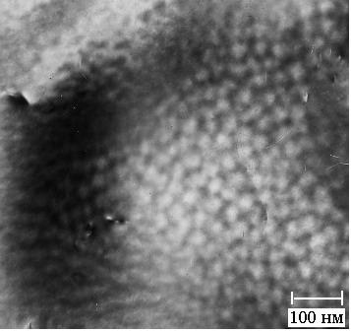
Рис.3. Электронная микроскопия сплава ВТ1-0 (средний размер зерна 5 мкм) облученного Ar⁺, 30 кэВ, 1,5∙10¹⁸ ион/см² при температуре мишени 650⁰С

В ходе исследований было получено, что в зависимости от исходного размера зерна максимум дифракционных эффектов сдвигается в область более высоких температур. Для образцов титана, средний размер зерна которого составляет 30 мкм, температура максимума составляет 600⁰С, для размера зерна 5 мкм - 650⁰С, 1 мкм - 700⁰С. Аналогичная картина наблюдается и в результатах измерения микротвердости. Значения микротвердости почти в 4 раза превышают исходные значения для образцов этого сплава. Следовательно, размер зерна определяет положение R-состояния на шкале радиационных параметров. По-видимому, это связано с тем, что критические размеры упруго напряженных областей изменяются в зависимости от изменения границы зерен.
Для того, чтобы продвинуться в понимании природы полученных особых состояний, были проведены эксперименты по определению энергии активации при отжиге дефектной структуры ранее облученных ионами образцов титана со средним размером зерна 30 мкм. Оценка энергии активации проводилась по «методу сечений».
После облучения сплава ВТ1-0 ионами аргона с энергией 30 кэВ до дозы 1,5.10 ¹⁸ ион/см² при температуре 700⁰С материал приобрел микротвердость 6 ГПа. Исходный облученный образец разрезался по облученному пятну на три части (чтобы получить три образца с точно одинаковым значением микротвердости). Далее образцы отжигались при температурах 500, 600 и 700⁰С.
По формуле (1) были вычислены значения энергии активации $E_{a}^{\text{cc}}$ для этого материала. Полученное среднее значение для $E_{a}^{\text{cc}}$ оказалось равным 0,3 эВ. Полученное значение энергии активации не соответствуют характерным энергиям точечных дефектов (энергия образования точечных дефектов (вакансий) составляет примерно 1 эВ; энергия связи примесного атома с точечным дефектом меньше 0,1 эВ). Можно предположить, что наблюдаемые значения энергии активации могут быть приписаны разрушению кластерной структуры и преобразованию полиэдров в кристаллической решетке.
В пятой главе объектами эксперимента являлись две различные группы сплавов на основе ванадия – сплавы системы V-Ti-Cr и V-Fe.
На рис.4 представлены рентгенограммы исходного и облученного при 650⁰С (Ar⁺, 30 кэВ, 1,5∙10¹⁸ ион/см²) образцов сплава V-4Ti-4Cr.

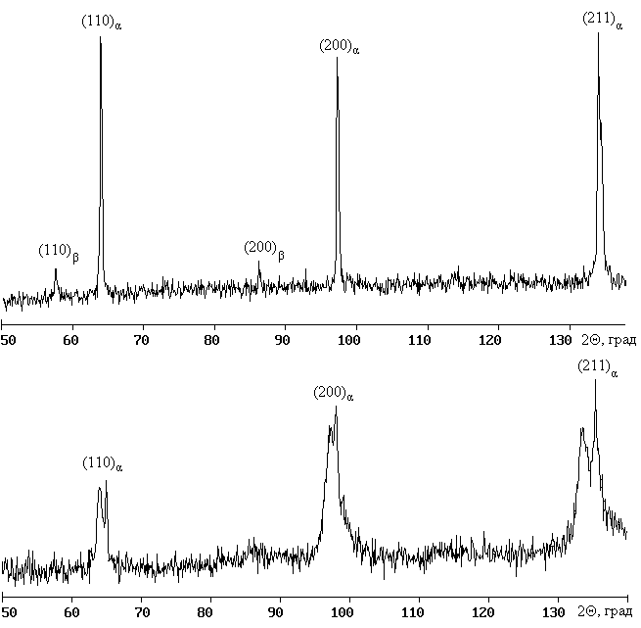

Рис.4. Дифрактограммы образца V-4Ti-4Cr, исходного (а) и облученного при 650⁰С (Ar+, 30 кэВ), 1.5 . 10¹⁸ ион/см² (б)

В процессе облучения форма рентгеновских пиков существенно изменялась – дифракционные пики расщеплялись на две составляющие. Данный дифракционный эффект изменяется в зависимости от дозы облучения (Ar⁺, 30 кэВ, 1.10¹⁷ – 2.10¹⁸ ион/см², Т_{миш}=650⁰С), достигая своего максимума при облучении дозой 1,5.10¹⁸ ион/см². Наблюдаемые дифракционные эффекты сопровождаются сильными изменениями свойств, в частности, упрочнением материала.
На рис. 5 показаны значения микротвердости в исходных и облученных образцах. Видно, что в сплаве V-4Ti-4Cr максимальное упрочнение достигается при температуре облучения 650°С, где наблюдаются максимальные дифракционные эффекты. Значения микротвердости в 6 раз превышают исходную величину, причем в целом упрочнение коррелирует с дифракционными изменениями.

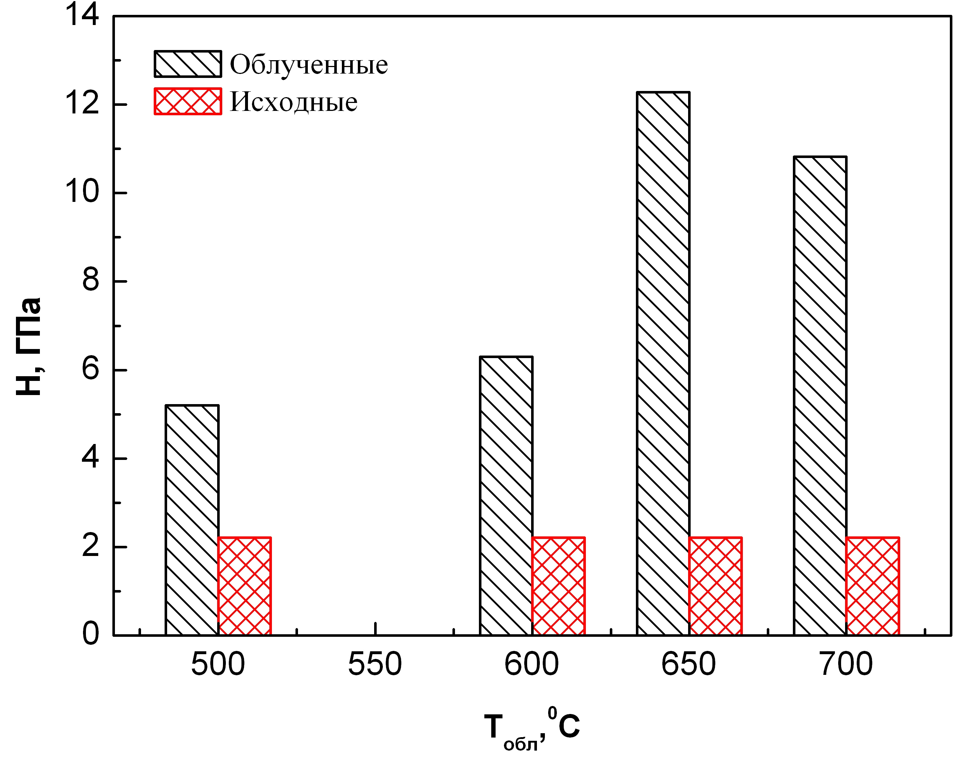
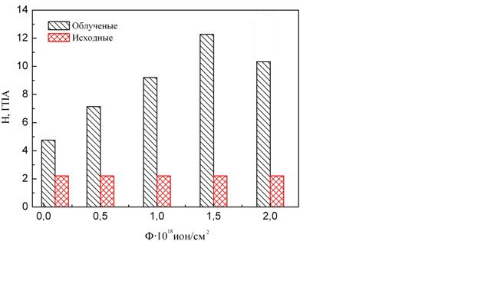
Рис.5. Зависимость микротвердости образцов сплава V-4Ti-4Cr от а) температуры облучения, 1,5.10¹⁸ ион/см², б) от флюенса ионов при Т_{миш}=650⁰С (Ar⁺, 30 кэВ)

Абсолютные значения микротвердости, зафиксированные в области особого состояния в сплаве V-4Cr-4Ti, очень велики и, по-видимому, не могут быть объяснены в рамках какого-либо дислокационного механизма. Отсюда возникла идея об изменениях в электронной подсистеме (состояния металлической связи), индуцированных облучением, что могло бы привести к наблюдаемому изменению свойств. Для проверки этого предположения были предприняты измерения температурной зависимости термоЭДС. О состоянии электронной связи можно судить по абсолютному коэффициенту термоЭДС S(T)=-dE/dT, который представляет собой наклон температурной зависимости термоЭДС при данной температуре измерения. Измерение величины S в исследуемых образцах дает возможность судить о качественном изменении состояния металлической связи. Результаты измерений термоЭДС, выполненные при различных температурах, показаны на рис. 6 для исходного образца и образцов, облученных при различных температурах мишени. Видно, что наклон полученных температурных зависимостей термоЭДС различен. Из рис. 7 видно, что величина S(T) в нашем эксперименте изменяется немонотонно с температурой облучения и имеет минимум при температуре 650⁰С, где наблюдается максимальное упрочнение и максимальные дифракционные эффекты. Можно высказать предположение, что в данной температурной области уменьшается плотность электронных состояний (“диэлектризация” материала, увеличение ковалентной составляющей связи), и именно это изменение приводит к наблюдаемому упрочнению.

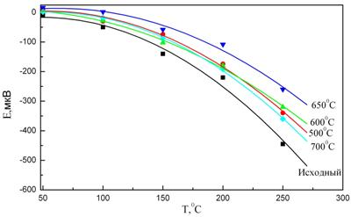
Рис.6.Температурные зависимости термоЭДС в сплаве V-4Ti-4Cr при различных температурах облучения

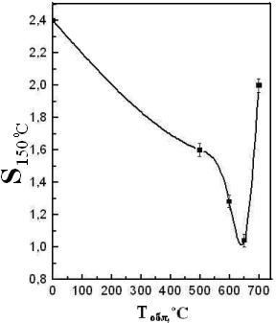
Рис.7. Абсолютный коэффициент термоЭДС, определенный для температуры измерения 150⁰С в сплаве V-4Ti-4Cr

В ходе структурных исследований, в морфологии сплава V-4Ti-4Cr были обнаружены признаки пространственного упорядочения – в отдельных зернах наблюдаются полосчатые или точечные контрасты, соответствующие упорядоченной самоорганизованной структуре. Предположительно, проявление пространственного упорядочения и его тип зависят от конкретной ориентировки кристаллита.
Был проведен анализ состояния дефектной структуры, возникающей в процессе ионного облучения, с параметрами, соответствующими возникновению радиационно-индуцированного состояния для сплава V-Ti-Cr. По формулам (3) были рассчитаны значения стационарной концентрации вакансий (предполагается, что при данных параметрах облучения в ускорителе гибель дефектов происходит преимущественно путем рекомбинации). При T = 923 K получено значение стационарной концентрации вакансий С_{V∞}≈ 10⁻⁵. Расчеты показали, что R-состояние возникает, когда расстояние между вакансиями приблизительно равно 12 нм. Можно предположить, что эта величина определяет некий критический размер упруго-напряженных областей, на которые разбивается материал в данном радиационно-индуцированном состоянии.
Исследование облученных образцов сплава V-10Ti-5Cr показало, что в этом сплаве в процессе облучения также происходят некоторые фазовые превращения. Однако изучение радиационно-индуцированных превращений в твердом растворе в данном сплаве затруднено, поскольку поверхность сплава оказывается покрыта слоем карбонитрида титана, соединения с большой твердостью. При температуре облучения 600⁰С и 700⁰С наблюдались некоторые изменения формы линий твердого раствора, указывающие на радиационно-индуцированные превращения, но образование карбонитрида титана, по-видимому, частично подавляет исследуемое превращение.
При исследовании сплава V-5Fе было обнаружено, что структурные превращения в этом материале существенно отличны от описанных выше превращений для сплавов системы V-Ti-Cr, в частности, признаков образования особого состояния здесь не выявлено. Отличия формы линий дифрактограмм после облучения и исходной незначительны. Микротвердость данного сплава изменяется монотонно с температурой облучения, причем эти изменения также незначительны.
Таким образом, фазово-структурные превращения в сплавах систем V-Ti-Cr, с одной стороны, и V-Fe, с другой стороны, оказываются существенно различными. В сплавах V-Ti-Cr развивается особое радиационно-индуцированное (R) превращение, в сплавах V-Fe оно отсутствует. Можно предположить, что в данном случае причиной различий также как и в никелевых сплавах, является присутствие второй фазы. Данная фаза (δ – фаза) присутствует на фазовой диаграмме V-Fe, в то время как диаграмма состояния тройного сплава системы V-Ti-Cr представляет собой совокупность твердых растворов.

ОСНОВНЫЕ ВЫВОДЫ:

1. Методами электронной и оптической микроскопии, рентгеновской дифракции, измерениями термоЭДС и микротвердости обнаружено возникновение особого радиационно-индуцированного (R) состояния в закаленном сложнолегированном сплаве на основе никеля, в поликристаллическом титане с разным размером зерна и в сплавах системы V-Ti-Cr. Данное состояние возникает в узком диапазоне радиационных параметров, когда стационарные концентрации радиационных дефектов соответствуют расстояниям между этими дефектами ~ 10⁻⁸ м.
2. Экспериментально установлено влияние морфологии и микроструктуры материалов на процесс формирования R-состояний. Уменьшение упругого дальнодействия вследствие наличия протяженных дефектов структуры (дисперсных включенных фаз, границ зерен) затрудняет формирование R-состояний в металлических материалах.
3. В никелевых сплавах в результате закалки и последующего старения в материале возникают выделения γ′ – фазы. Показано, что выделения данной фазы подавляют формирование R-состояния.
4. Обнаружено, что в поликристаллическом титане температура возникновения R-состояния зависит от размера зерна. При размере зерна 30 мкм температура перехода в R-состояние составляет 600^{о}С, для размера зерна 5 мкм - 650⁰С, 1 мкм - 700⁰С. Кроме того, показано, что возникновению R-состояния в поликристаллическом титане сопутствует существенное повышение микротвердости, она превышает значения микротвердости в исходном состоянии в 4 раза.
5. Для сплавов ванадия – систем V-Ti-Cr и V-Fe – обнаружены существенные различия в фазово-структурных превращениях: в сплаве V-Ti-Cr зарегистрировано формирование R-состояния; в сплаве V-Fe не наблюдается его образования вплоть до температур мишени 700⁰С. Можно предположить, что в данном случае причиной различий также как и в никелевых сплавах, является присутствие второй фазы. Данная фаза (δ – фаза) присутствует на фазовой диаграмме V-Fe.

Основные результаты диссертации отражены в следующих работах:

- Хмелевская В.С., Антошина И.А., Кордо М.Н. “Эффект дальнодействия” в материалах различной природы // Физика металлов и металловедение. – 2007. – №6.– С.652-656.
- Хмелевская В.С., Богданов Н.Ю., Кордо М.Н. Радиационно-индуцированное структурирование в сплавах на основе никеля // Физика и химия обработки материалов. – 2008. – №2. – С.14-18.
- Хмелевская В.С., Кордо М.Н. Радиационно-индуцированные фазово-структурные превращения в сплавах систем V-Ti-Cr и V-Fe // Вопросы атомной науки и техники. Материаловедение и новые материалы. – 2008. – Т. 72, № 3. - С. 151-156.
- Хмелевская В.С., Кордо М.Н. Исследования сплавов атомной техники на основе ванадия после ионного облучения // Полярное сияние – 2006. Ядерное будущее: безопасность, экономика и право: Сборник тезисов докладов девятой международной студенческой научной конференции. – М., 2006. - С. 322-323.
- Хмелевская В.С., Антошина И.А., Кордо М.Н. Эффект дальнодействия при взаимодействии излучения с веществом для материалов различной природы // Взаимодействие света с веществом: Материалы 2-ой Теренинской научно-практической конференции. – Калуга, 2006. – С. 118-119.
- Хмелевская В.С., Антошина И.А., Кордо М.Н. “Эффект дальнодействия” в материалах различной природы // МАЯТ – ОФИЭ – 2006: Материалы всероссийской научной конференции молодых ученых и специалистов. – М., 2006. – С. 69-70.
- Кордо М.Н., Хмелевская В.С. Радиационно-индуцированные превращения в сплавах типа нимоник // Структурные основы модификации материалов методами нетрадиционных технологий (МНТ- IX): Сборник тезисов докладов международного научно-практического семинара.- Обнинск, 2007. – С.144.
- Жуган Е.А., Кордо М.Н. Радиационное модифицирование сплавов типа «НИМОНИК» // Полярное сияние - 2008. Ядерное будущее: технологии, безопасность и экология: Сборник тезисов докладов одиннадцатой международной молодежной научной конференции. – М., 2008. – С.190.
- Хмелевская В.С., Кордо М.Н. R-состояния в титановых сплавах // Научная сессия МИФИ: Сборник тезисов докладов. – М., 2009. – Т.2. – С. 103.
- Кордо М.Н., Хмелевская В.С. Радиационно-индуцированные превращения в сплавах на основе никеля, титана и ванадия // Структурные основы модификации материалов методами нетрадиционных технологий (МНТ- X): Сборник тезисов докладов международного научно-практического семинара.- Обнинск, 2009. – C.13.

Кордо Мария Николаевна

Особенности формирования R-состояний в сплавах на основе никеля, титана и ванадия

Автореферат
диссертации на соискание ученой степени кандидата
физико-математических наук

Подписано к печати 07.10.09. Формат бумаги 60×84 1/16.
Бумага типографская № 2. Печать офсетная. Печ. л. 1.0.
Тираж 100 экз. Заказ №
Калужский филиал МГТУ им. Н.Э. Баумана.
248600, Калуга, ул. Баженова, 2

